**Тема 21. БОЛЕЗНИ ЖЕЛЕЗ ВНУТРЕННЕЙ СЕКРЕЦИИ**

Эндокринные железы функционально и структурно связа­ны с нервной системой. Вместе они составляют нейрогормональную регуляторную систему, обеспечивающую гомеостаз. Патогенные факторы, действуя на эту систему, вызывают ее нарушения, проявляющиеся повышением или снижением сек­реции различных гормонов, что приводит к развитию разно­образных клинических синдромов, или эндокринопатий, и за­болеваний.

Морфологические изменения в эндокринных железах представлены дистрофическими, атрофическими, гипер- и гипопластическими процессами, склерозом, структурной пере­стройкой и образованием опухолей.

Из эндокринной патологии наиболее часто встречаются са­харный диабет и заболевания щитовидной железы.

**САХАРНЫЙ ДИАБЕТ**

Сахарный диабет - заболёваниё, обусловленное абсолютной или относительной недостаточностью инсулина. Она приводит к тяжелым нарушениям всех видов обмена, но прежде всего углеводного и жирового.

**Классификация сахарного диабета.**

По этиологии выделяют первичный (идиопатический) и вторичный сахарный диабет.

**А. *Первичный сахарный диабет*** может быть инсулинозависимым (1-й тип) и инсулинонезависимым (2-й тип).

1. Тип 1-й — инсулинозависимый (юношеский) сахарный диабет.

• Развивается обычно до 30 лет.

• Встречается значительно реже, чем сахарный диабет 2-го типа.

• Механизм повреждения b-клеток связан с аутоантителами; в островках Лангерганса поджелудочной железы при этом возникает иммунное воспаление — инсулит.

• В развитии имеют значение наследственная предрас­положенность и вирусная инфекция (запускающая аутоиммунный процесс).

• Заболевание обусловлено абсолютной недостаточно­стью инсулина:

• Без введения инсулина возникают гипергликемия, полиурия, уменьшение массы тела, кетоацидоз и кома, приводящая к смерти.

• Кетоацидоз развивается вследствие усиленного мета­болизма липидов с продукцией “кетоновых тел”. 2. 2. *Тип 2-й — инсулинонезависимый сахарный диабет (диабет взрослых).*

*•* Встречается значительно чаще, чем диабет 1-го типа.

• Обычно развивается в среднем возрасте.

• Развитие связано либо с повышением резистентности клеток к инсулину, обусловленным уменьшением количества клеточных рецепторов к инсулину (или пострецепторной дисфункцией), либо нарушением пре­вращения проинсулина в инсулин, снижением чувст­вительности b-клеток к инсулину или нарушением функции внутриклеточных транспортных белков.

• В развитии имеет значение семейная предрасположен­ность (генетически обусловленная), общее ожирение.

• Концентрация инсулина в плазме нормальная, часто повышена.

• Гипергликемия обычно корригируется диетой, при­емом антидиабетических препаратов, введение инсу­лина не требуется.

• Кетоацидоз нехарактерен; его возникновение обычно связано с инфекционными заболеваниями и опера­тивными вмешательствами. Б. ***Вторичный сахарный диабет.***

*•* Развивается вторично при различных заболеваниях поджелудочной железы: идиопатическом гемохроматозе (“бронзовый диабет”), панкреатитах, раке, а также при болезни (или синдроме) Кушинга, акроме­галии, беременности и пр.

**Морфология сахарного диабета** скла­дывается из изменений не только самой поджелудочной желе­зы, но и других органов в результате обменных нарушений. Из этих изменений наибольшее значение имеет диабетическая ангиопатия.

**А. *Изменения поджелудочной железы.***

**Макроскопическая картина:** поджелудочная железа уменьшена, плотная, на разрезе представлена тяжами белесоватой соединительной ткани и разрастаниями жировой клетчатки — липоматозом (характерен для диабета 2-го типа).

**Микроскопическая картина:**

1) *для диабета 1-го типа* характерны малочисленные мелкие островки со склерозом и лимфоцитарной ин­фильтрацией (инсулит); количество b-клеток уменьше­но, отмечается их дегрануляция;

2) *для диабета 2-го типа* характерны склероз (гиалиноз) и амилоидоз островков (отложение амилина — островкового амилоидного полипептида), b-клетки мелкие, дегранулированы; сохранившиеся островки могут быть гипертрофированны.

**Б. *Диабетическая ангиопатия*** представлена макро- и микроангиопатией.

1. *Диабетическая макроангиопатия.*

• Имеет морфологию атеросклероза, возникающего в сосудах эластического и мышечно-эластического типов. Сахарный диабет — фактор риска развития атеросклероза.

• Атеросклеротические осложнения при сахарном диа­бете возникают в значительно более молодом возрасте.

2. *Диабетическая микроангиопатия.*

*•* Возникает в артериолах и капиллярах вследствие плазматического пропитывания и представлена гиалинозом, часто с пролиферацией эндотелия и перителия.

• Имеет генерализованный характер: ее обнаруживают в почках, сетчатке глаз, коже, скелетных мышцах, поджелудочной железе, головном мозге, перифери­ческой нервной системе и пр.

•В почках развивается *диабетический гломерулосклероз,* который клинически проявляется *синдромом Киммелстиля—Уилсона,* протекающего с высокой протеинурией, отеками, артериальной гипертензией, в финале развивается уремия.

**Макроскопическая картина:** почки умень­шены, плотные, мелкозернистые.

**Микроскопическая картина:** выделяют две формы:

а) при узелковой (нодулярной) форме в мезангии клу­бочков появляются очаговые скопления эозинофильных гиалиновых масс;

б) при диффузной форме отмечается диффузное утолще­ние базальных мембран гломерулярных капилляров и расширение мезангия. Процесс лучше выявляется при ШИК-реакции.

**Электронно-микроскопическая карти­на:** в мезангии выявляется скопление мембраноподобного вещества. Базальные мембраны капилляров утолщены, отме­чается пролиферация мезангиальных клеток.

• В сетчатке отмечается ретинопатия с развитием отека, кровоизлияний, микроаневризм сосудов; может развиться слепота.

В. Другие морфологические проявления сахарно­го диабета.

*•* В печени развивается жировой гепатоз; в ядрах гепатоцитов — вакуолизация, обусловленная скоплением гликогена.

• В эпителии почечных канальцев (петли Генле) ин­фильтрация гликогеном.

• В коже — ксантелазмы (очаговые скопления ксантомных клеток), липоидный некробиоз.

• В желчном пузыре — резко возрастает риск образо­вания камней.

**Осложнения сахарного диабета.**

• Возможно развитие диабетической комы.

• В связи с макро- и микроангиопатией часто возникает гангрена нижних конечностей и другие осложнения.

• Хроническая почечная недостаточность при прогрессировании диабетического гломерулосклероза.

• Характерны инфекционные осложнения: гнойная пио­дермия, фурункулез, гнойный пиелонефрит, септикопиемия, бронхопневмония, кандидоз, туберкулез.

**БОЛЕЗНИ ЩИТОВИДНОЙ ЖЕЛЕЗЫ**

Среди заболеваний щитовидной железы различают зоб (гиперплазию), тиреоидиты и опухоли.

**Зоб (струма)**

3об - увеличение железы, в основе которого лежит гиперплазия.

**В зависимости от причины** зоб может быть:

а. Врожденным, т.е. связанным с генетическими дефекта­ми (ферментопатиями) метаболизма тиреоидных гор­монов (синтеза, секреции, транспорта, рецепции).

б. Связанным с дефицитом йода в пище.

в. Связанным с аутоиммунными механизмами.

г. Физиологическим (в пубертатном периоде и во время беременности ).

д. Причина может остаться неизвестной.

***Функция щитовидной железы при зобе*** может:

а) не меняться (эутиреоидный, нетоксический, простой зоб),

б) повышаться (гипертиреоидный, токсический зоб),

в) понижаться (гипотиреоидный зоб): у взрослых сопро­вождается развитием микседемы, у детей — кретиниз­мом.

* *Микседема* сопровождается сонливостью, зябкостью, медлительностью, увеличением массы тела, отечностью лица, век, рук, сухостью кожи, выпадением волос.

**Морфологическая классификация зоба** (гиперплазии):

а. По макроскопическому виду:

* *узловой зоб* (нодулярная гиперплазия);
* *диффузный зоб* (диффузная гиперплазия);
* *смешанный зоб.*

б*.* По микроскопическому строению:

* коллоидный зоб: макрофолликулярный, микрофол­ликулярный, макромикрофолликулярный, пролиферирующий;
* паренхиматозный зоб.

**Наиболее часто встречающиеся формы зоба.**

**1. *Врожденный зоб.***

*•* Характеризуется нодулярной или диффузной (реже) гиперплазией.

• Микроскопически имеет солидно-трабекулярное (па­ренхиматозный зоб) или микрофолликулярное стро­ение.

• Сопровождается гипотиреозом.

**2. *Эндемический зоб*** (узловой нетоксический зоб).

• Развивается у жителей определенных географичес­ких районов.

• Связан с недостатком йода в пище.

• Дефицит йода обусловливает снижение синтеза гор­монов щитовидной железы, увеличение синтеза тиреотропного гормона гипофиза (ТТГ) и развитие ги­перплазии. Значительные количества коллоида на­капливаются внутри растянутых фолликулов, что приводит к атрофии эпителия. Недостаточная функ­ция фолликулярного эпителия компенсируется уве­личением массы железы.

• Функция обычно эутиреоидная, может отмечаться гипотиреоз.

**Макроскопическая картина:** узловой зоб: железа увеличена, масса ее может достигать 250 г, консистен­ция плотная, поверхность узловатая; на разрезе определяют­ся полости различной величины, заполненные буро-желтым коллоидным содержимым.

**Микроскопическая картина:** состоит из фолликулов округлой формы, многие кистозно растянуты, заполнены оксифильным густым коллоидом, который при ШИК-реакции окрашивается в малиновый цвет. Эпителий в фолликулах и кистах уплощен.

**3. *Спорадический зоб.***

• Причина неизвестна.

• Возникает вне связи с эндемичными районами, но по морфологическим проявлениям и функциональному состоянию идентичен эндемическому зобу.

**Макроскопическая картина:** узловой зоб.

**Микроскопическая картина:** имеет макро- или макромикрофолликулярное строение.

• Функция железы обычно не изменена, но может от­мечаться гипотиреоз или (реже) гипертиреоз.

**4. *Диффузный токсический зоб (базедова бо­лезнь,*** или ***болезнь Грейвса)*** *—* наиболее частая причина гипертиреоза (тиреотоксикоза).

• Аутоиммунное заболевание, связанное с появлением тиреоидстимулирующего иммуноглобулина и иммуноглобулина роста щитовидной железы — IgG-ауто-антител, реагирующих с различными доменами ре­цепторов фолликулярного эпителия к тиреотропному гормону, что приводит, с одной стороны, к усилению синтеза тиреоидных гормонов, а с другой — к проли­ферации эпителия и увеличению железы.

• Чаще болеют молодые женщины.

**•Клинические проявления:** зоб, экзо­фтальм, тахикардия, нервозность, уменьшение массы тела, потливость.

**Макроскопическая картина:** значительное (в 2—4 раза) диффузное увеличение железы (диффузная ги­перплазия), ткань сочная, однородного вида, серо-красная.

**Микроскопическая картина:** обнаружива­ют фолликулы различной величины неправильной “звездча­той” формы. Эпителий высокий, пролиферирует, образуя со­сочки. Коллоид в фолликулах жидкий, вакуолизированный. В строме видны скопления лимфоидных элементов.

• В связи с тиреотоксикозом развивается *тиреотоксическое сердце,* для которого характерны: гипертро­фия, серозный отек и лимфоидная инфильтрация стромы, а также отек кардиомиоцитов. В исходе про­цесса развивается диффузный межуточный склероз.

• В печени возникает серозный отек, изредка с исхо­дом в фиброз (тиреотоксический фиброз печени).

• Смерть при диффузном токсическом зобе может на­ступить от сердечной недостаточности, истощения, острой надпочечниковой недостаточности (во время операции удаления зоба).

**Тиреоидиты**

**1. По этиологии** тиреоидиты могут быть:

а. Инфекционными (неспецифическими, связанными с бактериями и грибами, туберкулезными).

б. Аутоиммунными (тиреоидит Хашимото).

в. Вызванными физическими факторами: радиацион­ными, травматическими.

г. Неизвестной этиологии:

• подострый (гигантоклеточный гранулематозный) тиреоидит де Кервена,

• фиброзный тиреоидит (струма Риделя).

**2. По течению** тиреоидиты могут быть острыми, подострыми и хроническими.

а. ***Острые тиреоидиты:***

* инфекционной природы; чаще вызываются стафи­лококками, стрептококками, а также грамотрицательными микроорганизмами;
* характерны инфильтрация полиморфно-ядерными лейкоцитами, дистрофические и некротические из­менения.

б. Подострый (гранулематозный) тиреоидит де Кервена:

* этиология неизвестна;
* чаще болеют женщины среднего возраста;
* макроскопическая картина: железа увеличена (в 2 раза и больше), плотная, не сращена с окру­жающими тканями;
* микроскопическая картина: обнаруживают гранулематоз с гигантскими клетками инородных тел (в цитоплазме может выявляться коллоид).

в. Хронические тиреоидиты.

1. *Тиреоидит Хашимото (аутоиммунный тиреоидит, лимфоматозная струма).*

• Относится к хроническим тиреоидитам.

• Одна из наиболее частых причин гипотиреоза.

• Чаще встречается у женщин.

• Аутоиммунное заболевание, обусловленное не­сколькими антитиреоидными аутоантителами (наиболее важные — к тиреоглобулину и мик­росомам фолликулярного эпителия).

• Может сочетаться с другими аутоиммунными болезнями (сахарным диабетом 1-го типа, бо­лезнью Шегрена, пернициозной анемией и др.)

• Характеризуется медленным развитием с по­степенным увеличением щитовидной железы и длительным эутиреоидным периодом.

**Микроскопическая картина:** в железе определяется густая лимфоцитарная инфильтрация с образо­ванием фолликулов со светлыми центрами; эпителиальные фолликулы атрофируются.

В финале щитовидная железа уменьшается и склерозируется, что сопровождается развитием гипотиреоза и микседемы.

2. *Тиреоидит Риделя (зоб Риделя).*

• Этиология и патогенез неизвестны.

• Характеризуется замещением ткани железы фиброзной тканью.

• Щитовидная железа очень плотная (“желез­ный зоб”), спаяна с окружающими тканями.

• Сдавление трахеи может привести к наруше­нию дыхания.

• Сопровождается гипотиреозом.

# ВОПРОСЫ

**1. *Какие из перечисленных ниже проявлений харак­терны для диабетического гломерулосклероза?***

а. Протеинурия.

б. Узелковый интеркапиллярный склероз.

в. Артериальная гипертензия.

г. Возникает в исходе некротического папиллита.

д. Утолщение базальных мембран капилляров и расшире­ние мезангиального матрикса.

**2. *Гипертензию обнаруживают при всех перечис­ленных ниже эндокринопатиях, за исключением:***

а. Синдром Кушинга.

б. Феохромоцитома.

в. Медуллярная гиперплазия надпочечников.

г. Аддисонова болезнь.

д. Синдром Конна.

**3. *Гипотиреоидизм вызывается всеми перечислен­ными ниже причинами, за исключением:***

а. Аутоиммунный фактор.

б. Оперативное удаление железы, облучение.

в. Дефицит йода в пище.

г. Аденомы щитовидной железы.

д. Наследственный фактор.

**4. *Все перечисленные ниже признаки характерны для тиреоидита Хашимото, за исключением:***

а. Диффузная лимфоцитарная инфильтрация с образова­нием лимфоидных фолликулов со светлыми центрами.

б. Частое сочетание с пернициозной анемией.

в. Часто возникает у лиц, у которых выявляют HLA-DR5-антиген гистосовместимости.

г. Часто обнаруживают антимикросомальные антитела.

д. Часто сопровождается гипертиреоидизмом.

**5. *У* *женщины 35 лет отмечаются аменорея и уменьшение массы тела, несмотря на хороший аппетит. При обследовании выявлены экзо­фтальм, тремор, тахикардия. При лаборатор­ном исследовании могут быть выявлены все перечисленные ниже изменения, за исключением:***

а. Повышение уровня тироксина (Т4).

б. Повышение уровня трийодтиронина (Т3).

в. Снижение уровня тиротропина (ТТГ).

г. Повышение уровня ТТГ.

д. Увеличение захвата радиоактивного йода.

**6. *Сахарный диабет I типа (инсулинозависимый) характеризуется всеми перечисленными призна­ками, за исключением:***

а. Очаговый склероз и амилоидоз островков Лангерганса.

б. Связь с определенными гаплотипами HLA-D.

в. Частое начало после вирусных инфекций.

г. Развитие заболевания преимущественно в детском воз­расте.

д. Склонность к кетоацидозу.

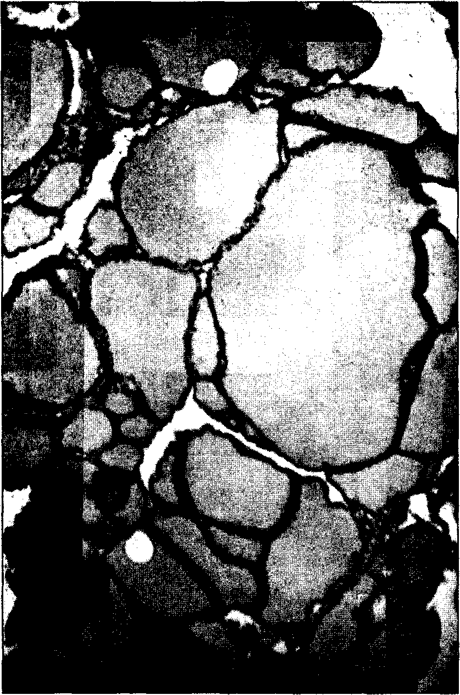**7. *Сахарный диабет II типа (инсулинонезависимый) характеризуется всеми перечисленными ниже признаками, за исключением:***

а. Нормальный или повышенный синтез инсулина.

б. Аутоиммунизация.

в. Начало в зрелом возрасте.

г. Увеличение массы тела.

д. Редкое возникновение кетоацидоза.

**8. *Тучный больной 52 лет предъявляет жалобы на увеличение аппетита, жажду, полиурию, су­хость и зуд кожи, фурункулез. Выберите поло­жения, характерные для данной ситуации.***

а. Диагноз: инсулинонезависимый сахарный диабет.

б. Глюкозурия, протеинурия.

в. При исследовании биоптата кожи — плазматическое пропитывание и гиалиноз артериол.

г. В почках может быть обнаружен амилоид.

д. В поджелудочной железе: склероз и липоматоз, атро­фия и гиалиноз островков с отложениями амилоида, гипертрофия сохранившихся островков.

**9. У *больного, живущего в горном районе Средней Азии, выявлено увеличение щитовидной желе­зы, вызвавшее затруднение глотания. Отмеча­лись увеличение массы тела, заторможенность, сонливость, одутловатость лица. Вы­берите правильный диагноз и характерные про­явления этого заболевания.***

а. У больного эндемический узловой зоб.

б. Основной патогенетический фактор — недостаток йода в воде.

**Рис. 35.**

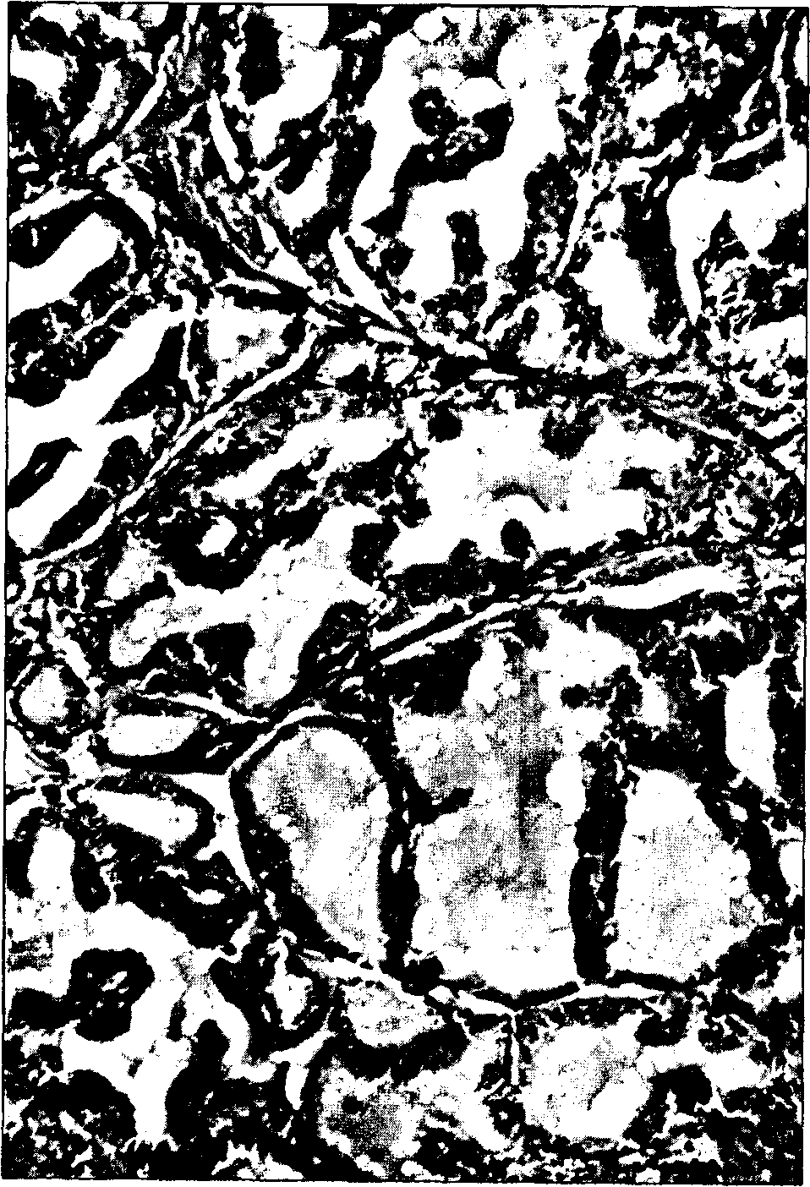в. Имеет место синдром гипотиреоидизма с развитием микседемы.

г. Для микроскопической картины щитовидной железы характерны кистозно-растянутые фолликулы, запол­ненные плотным коллоидом.

д. Характерно снижение уровня ТТГ.

10. Больная предъявляет жалобы на нарушения сна, общую слабость, раздражительность, эк­зофтальм, тахикардию. Пальпируется диффузно увеличенная щитовидная железа. Какой из представленных рисунков (рис. 35, 36) пра­вильно отражает изменения щитовидной желе­зы при данном заболевании?

11. Выберите положения, соответствующие про­цессу, представленному на рис. 35 (см. вопрос 10).

а. Макрофолликулярный коллоидный зоб.

б. Тиреоидит Хашимото.

в. Тиреоидит Риделя.

г. Микрофолликулярный зоб.

д. Под острый тиреоидит.

**12.** ***Во время операции удаления диффузного ток­сического зоба наступила смерть больного от острой надпочечниковой недостаточности. На вскрытии, помимо атрофии надпочечников, об­наружено тиреотоксическое сердцем, для ко­торого характерны следующие изменения:***

а. Гипертрофия левого желудочка.

**Рис. 36.**

б. Серозный отек стромы.

в. Лимфоидная инфильтрация стромы.

г. Отек кардиомиоцитов.

д. Фибринозный перикардит.

**13. *Выберите изменения в органах, характерные для первичного сахарного диабета.***

а. Жировой гепатоз.

б. Гликогенная инфильтрация ядер гепатоцитов.

в. Маленькие плотные мелкозернистые почки.

г. Атеросклеротическая аневризма аорты.

д. Маленькая плотная поджелудочная железа бурого цвета.

**14. *Выберите заболевания щитовидной железы и состояния, которые могут сопровождаться микседемой.***

а. Эндемический зоб.

б. Субтотальная резекция диффузного токсического зоба.

в. Тиреоидит Хашимото.

г. Тиреоидит Риделя.

д. Аденома.

**15. У *больного сахарным диабетом наблюдаются признаки нарастающей почечной недостаточ­ности. Произведена пункционная биопсия почки. Выберите изменения, характерные для диабета (или его осложнения), которые могли быть обнаружены в биоптате.***

а. Гиалиноз и плазматическое пропитывание артериол.

б. Расширение мезангия с очаговым накоплением мембраноподобного вещества.

в. Полулуния из пролиферирующего нефротелия в кап­суле.

г. Лимфогистиоцитарная инфильтрация стромы с нали­чием ПЯЛ, перигломерулярный склероз.

д. Гликогенная инфильтрация нефроцитов тонкого сег­мента.

**16. *Первичная надпочечниковая недостаточность (первичная аддисонова болезнь) вызывается:***

а. Аутоиммунными механизмами.

б. Туберкулезом.

в. Гистоплазмозом.

г. Метастазами опухоли.

д. Амилоидозом.

**17. *Выберите характерные проявления и осложне­ния сахарного диабета.***

а. Гангрена ног.

б. Пиелонефрит.

в. Цирроз печени.

г. Множественные ксантомы кожи (ксантелазмы).

д. Слепота.

**18. *Ожирение по верхнему типу, лунообразное лицо, стрии на передней брюшной стенке сви­детельствуют о наличии:***

а. Синдрома Сиппла.

б. Синдрома Конна.

в. Синдрома Иценко—Кушинга.

г. Аддисоновой болезни.

д. Синдрома Уотерхауза—Фридериксена.

**19. *Диффузную лимфоидную инфильтрацию над­почечников наиболее часто обнаруживают при:***

а. Синдроме Конна.

б. Синдроме Иценко—Кушинга.

в. Синдроме Уотерхауза—Фридериксена.

г. Аддисоновой болезни (первичной).

д. Феохромоцитоме.

**20. *Выберите положения, верные в отношении за­болеваний щитовидной железы.***

а. Эндемический зоб связан с дефицитом йода в воде и пищевых продуктах, что приводит к гиперплазии фолликулярного эпителия с последующей атрофией и накоплением коллоида.

б. Гипертиреоз связан в основном со спорадическим зобом.

в. Базедова болезнь (Грейвса) связана с усилением про­дукции тиреотропного гормона гипофиза.

г. Тиреоидит Хашимото — одна из основных причин гипотиреоза.

д. Для тиреоидита Риделя характерно диффузное раз­растание соединительной ткани.

# ОТВЕТЫ

**1. а. б, в, д.** Диабетический гломерулосклероз может быть диффузным, т.е. сопровождаться диффузным утолще­нием базальных мембран и расширением мезангиального матрикса, либо узелковым. Возможны также смешанные формы. Протеинурия и артериальная гипертензия — характерные клинические проявления. Некротический папиллит (некроз сосочков пирамид — папиллонекроз) — также характерное проявление сахарного диабета, связанное с диабетической микроангиопатией, но не имеющее отношения к диабетичес­кому гломерулосклерозу.

**2. г.** При аддисоновой болезни отмечается гипотония из-за деструкции коры надпочечников и дефицита минералокортикоидов. При синдроме Конна, сопровождающем кортикаль­ные аденомы надпочечника, наоборот, возникает гипертензия вследствие избыточной продукции альдостерона. Синдром Иценко—Кушинга, возникающий при аденомах коры надпо­чечника и гипофиза (в этих случаях он называется не синдро­мом, а болезнью), а также медикаментозный синдром Ицен­ко—Кушинга (при лечении глюкокортикоидами) сопровож­дается также артериальной гипертензией. Феохромоцитома (опухоль мозгового вещества надпочечников — any дома), а также медуллярная гиперплазия надпочечников приводят к гипертензии из-за избыточной продукции катехоламинов.

**3. г.** Аденомы щитовидной железы чаще всего являются эутиреоидными, некоторые могут сопровождаться гипертиреоидизмом вследствие избыточного образования тиреоидных гормонов.

**4. д.** Диффузная лимфоцитарная инфильтрация с форми­рованием лимфоидных фолликулов, антимикросомальные антитела, повышенный риск возникновения у лиц с HLA-DR5-гаплотипом, сочетание с аутоиммунными болезнями, та­кими, как пернициозная анемия, инсулинозависимый сахар­ный диабет,— характерные проявления тиреоидита Хашимо­то и свидетельствуют о его аутоиммунной природе. Однако вследствие деструкции и атрофии паренхиматозных элемен­тов возникает гипотиреоидизм с развитием микседемы в фи­нале заболевания, а не гипертиреоидизм.

**5. г.** У больной — болезнь Грейвса (базедова болезнь), со­провождающаяся тиреотоксикозом с повышением уровня тиреоидных гормонов — Т4 и Т3 и снижением уровня ТТГ. Ре­цепторы ТТГ на фолликулярном эпителии при болезни Грейвса стимулируются не ТТГ, а аутоантителами — тиреоидстимулирующим иммуноглобулином.

**6. а.** Фокальный склероз островков или отложения ами­лоида (амилина) характерен для сахарного диабета II типа (инсулинонезависимого). При диабете I типа, как правило, выявляется диффузная атрофия островков с уменьшением количества b-клеток, их дегрануляция, могут быть обнаружены также признаки инсулита — инфильтрация островков лимфоидными клетками. Диффузное поражение островков приводит к абсолютной недостаточности инсулина. Диабет I типа связан с аутоиммунным поражением островкового аппарата, возникает при наследственной предрасположенности: у больных часто обнаруживают определенные гаплотипы HLA-D, роль триггера нередко играют вирусные инфекции. Начинается заболевание обычно в детском возрасте. Отмечается склонность к кетоацидозу***.***

**7. б.** Аутоиммунные процессы играют роль в возникнове­нии сахарного диабета I типа. Диабет II типа связан с увели­чением резистентности клеток к инсулину, что может быть обусловлено изменением количества или дисфункцией кле­точных рецепторов к инсулину или другими факторами. Уро­вень инсулина в крови у таких больных может быть нормаль­ным или даже повышенным. Диабет II типа обычно возника­ет у тучных больных среднего возраста. Обычно не сопро­вождается кетоацидозом.

**8. а, б, в,** **д.** У тучного больного среднего возраста наиболее вероятно развитие инсулинонезависимого сахарного диабета (II типа), для которого характерны все представленные в усло­вии задачи изменения поджелудочной железы, а также глюко­зурия. Амилоидоз островков поджелудочной железы при са­харном диабете носит изолированный, а не генерализованный характер (продукция амилоида связана с b-клетками остров­ков), поэтому в почке амилоида не выявляют. Обнаруженная в моче наряду с глюкозурией протеинурия, по-видимому, связана с развитием диабетического гломерулосклероза (проявление микроангиопатии в почках). Плазматическое пропитывание и гиалиноз артериол в биоптате кожи — также характерные проявления диа­бетической микроангиопатии.

**9. а, б, в, г.** У больного развился эндемический зоб, чаще всего имеющий вид узлового. Основным патогенетическим фактором является уменьшение содержания йода в воде и пище, что приводит к снижению синтеза гормонов щитовид­ной железы и повышению (а не понижению!) уровня тиреотропина и увеличению размеров щитовидной железы. Имеет место выраженный синдром гипотиреоидизма, проявляющий­ся микседемой. Представленная микроскопическая картина также характерна для этого заболевания (описан макрофолликулярный коллоидный зоб).

**10.** Рис. 36. Клиническая картина заболевания соответст­вует болезни Грейвса (базедова болезнь) — диффузному ток­сическому зобу. Для микроскопической картины характерны: высокий призматический эпителий, пролиферирующий с об­разованием сосочков, фолликулы неправильной “звездчатой формы”, жидкий вакуолизированный коллоид.

**11. а.** На рис. 35 представлен макрофолликулярный кол­лоидный зоб. Об этом свидетельствуют кистозно-растянутые фолликулы, выстланные уплощенным эпителием и заполнен­ные густым коллоидом. Такой зоб протекает либо без измене­ния функции (увеличение массы железы компенсирует сни­жение выработки гормонов каждым фолликулом), либо со­провождается гипотиреоидизмом. Для тиреоидита Хашимото характерна массивная лимфоцитарная инфильтрация с обра­зованием фолликулов (аутоиммунный тиреоидит), для тирео­идита Риделя — практически полное замещение ткани желе­зы фиброзной тканью (“железный зоб”), для подострого ти­реоидита — гигантоклеточная реакция (гигантоклеточный ти­реоидит де Кервена).

**12. а, б,** **в, г.** Для “тиреотоксического сердца” характер­ны все перечисленные признаки, за исключением фибриноз­ного перикардита, который не имеет отношения к тиреотоксикозу.

**13. а, б, в, г.** Жировой гепатоз — характерное проявле­ние сахарного диабета, связанное с гиперлипидемией. При диабете в ядрах гепатоцитов часто выявляют гликогенную ин­фильтрацию, так же как и в нефроцитах петли Генле. Ма­ленькие плотные почки с мелкозернистой поверхностью при сахарном диабете свидетельствуют о развитии диабетического гломерулосклероза (характерное проявление диабетической микроангиопатии). Атеросклероз при сахарном диабете рас­сматривают как диабетическую макроангиопатию, причем атеросклеротические осложнения (в частности, аневризма аорты) при диабете встречаются чаще и в более молодом воз­расте. Поджелудочная железа при первичном сахарном диа­бете обычно уменьшена, плотная, часто с липоматозом (при 2-м типе). Бурый же цвет поджелудочной железы характерен только для одной формы вторичного диабета — “бронзово­го” диабета, развивающегося при идиопатическом гемахроматозе.

**14. а, б, в, г.** Микседема — синдром гипотиреоидизма у взрослых. Микседема чаще наблюдается при эндемическом зобе (связанном с недостатком йода в питьевой воде), после удаления железы (а также после облучения), при тиреоидите Хашимото, сопровождающемся деструкцией ткани железы, и тиреоидите Риделя, при котором отмечается массивный скле­роз с атрофией паренхимы. Аденома (доброкачественная опу­холь) щитовидной железы чаще протекает без нарушения функции железы, но изредка сопровождается гипертиреоидизмом.

**15. а, б, г,** **д.** Плазматическое пропитывание и гиалиноз артериол — типичное проявление диабетической микроангиопатии. Расширение мезангия клубочков с очаговым накопле­нием мембраноподобного вещества характерно для узелковой формы диабетического интеркапиллярного гломерулосклероза. Гликогенная инфильтрация нефроцитов тонкого сегмента петли нефрона (петли Генле) также характерна для диабета. Лимфогистиоцитарная инфильтрация с примесью полиморф­но-ядерных лейкоцитов, перигломерулярный склероз свиде­тельствуют о характерном осложнении сахарного диабета — пиелонефрите (в данном случае хроническом пиелонефрите с обострением). Эпителиальные же полулуния в полости кап­сулы клубочков — морфологическое проявление подострого злокачественного гломерулонефрита, не имеющего отноше­ния к сахарному диабету.

**16. а.** Первичная надпочечниковая недостаточность — аутоиммунное заболевание, в настоящее время встречается до­вольно часто.

**17. а, б, г,** **д.** Гангрена — типичное осложнение сахарного диабета, связанное как с макроангиопатией (атеросклеро­зом), так и микроангиопатией. При сахарном диабете повы­шается восприимчивость тканей к различным инфекционным осложнениям; одним из наиболее типичных является пиелонефрит, который при диабете может осложниться некроти­ческим папиллитом. Характерны для сахарного диабета многочисленные ксантомы кожи, связанные с гиперхолестеринемией. Слепота — осложнение диабетической ретинопатии (в основе которой — микроангиопатия). В печени при диабете развивается жировой гепатоз, который к циррозу, как правило, не приводит. Цирроз печени в сочетании с “бронзовым” диабетом развивается при идиопатическом гемахроматозе.

**18. в.** Перечисленные проявления характерны для синдро­ма Иценко—Кушинга, сопровождающегося гиперкортицизмом. Кроме того, для него характерны остеопороз, аменорея, артериальная гипертензия, гипергликемия.

**19. г.** Первичная (идиопатическая) аддисонова болезнь — аутоиммунное заболевание, при котором в корковом веществе надпочечников обнаруживают массивную лимфоидную ин­фильтрацию и склероз, что приводит к гипокортицизму. При синдроме Конна и Иценко—Кушинга выявляют, как прави­ло, аденомы коркового вещества (или гиперплазию); феохромоцитома — опухоль мозгового вещества надпочечников. Синдром Уотерхауза — Фридериксена — острая надпочечни­ковая недостаточность, связанная с кровоизлияниями в над­почечники при острых инфекционных заболеваниях, чаще сопровождающихся эндотоксическим шоком и синдромом диссеминированного внутрисосудистого свертывания.

**20. а, г,** **д.** Эндемический зоб связан с недостатком йода, при этом недостаточный синтез тиреоидных гормонов приво­дит к увеличению синтеза тиреотропного гормона гипофиза, в ответ возникает гиперплазия железы. Основная причина гипертиреоза (до 80 % случаев) — диффузный токсический зоб (базедова болезнь, или болезнь Грейвса). Спорадический зоб, как правило, протекает без нарушения функции щито­видной железы (эутиреоидно), но иногда с понижением или повышением ее функции. Болезнь Грейвса (диффузный ток­сический зоб) — аутоиммунное заболевание, при котором по­являются аутоантитела к рецепторам тиреотропного гормона, что приводит к ее гиперплазии и гиперфункции, при этом уровень тиреотропного гормона снижается. Тиреоидит Хашимото в начальных стадиях сопровождается некоторым по­вышением функции, а затем по мере развития лимфоидной инфильтрации и повреждения паренхимы возникает гипотиреоз. Тиреоидит Хашимото — одна из основных причин гипотиреоза. Тиреоидит Риделя (“железный зоб”) — заболевание неизвестной природы, для которого характерно полное заме­щение паренхимы железы фиброзной тканью.